**Instalación Google Colab**

Existen muchos editores para poder realizar aplicaciones con Python, muchos de ellos están diseñados para que los desarrolladores codifiquen y depuren programas fácilmente. A lo largo del curso trabajaremos con uno de los editores más sencillos de utilizar: **Google Colab.**

**Google Colaboratory** es un entorno que no requiere configuración y que se ejecuta completamente en la nube. Para poder acceder, ingresamos la siguiente dirección en el navegador:

https://colab.research.google.com

El siguiente paso será iniciar sesión para poder crear nuestro propio cuaderno de notas e incluir código ejecutable con Python.

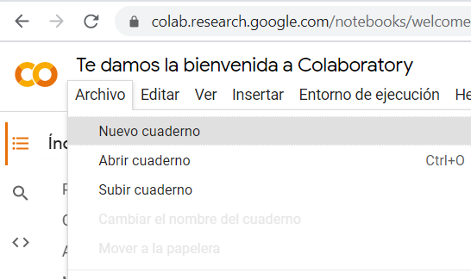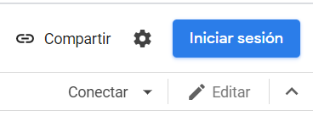

Creamos un nuevo cuaderno de trabajo

Iniciamos sesión con nuestra cuenta de Google

En la primera **celda** del cuaderno podemos escribir código Python para una posterior ejecución.

Incluimos en la primera celda la **función** **print** para poder mostrar mensajes en pantalla.



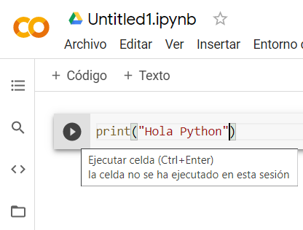

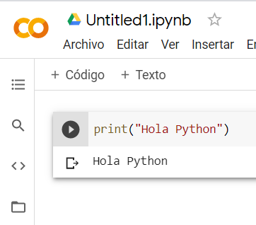



Ejecutamos el contenido de la celda pulsando en el **icono de Play**

También podemos ejecutar la celda con la combinación de teclas **Ctrl+Enter** o ejecutar y saltar a la siguiente celda con **Shift+Enter**